Семестровая работа №1.

Сайт(главная страница) - <https://kubiktv4.ru/>

 - логотип при нажатии отправляет на главную страницу.

 - при нажатии открывает меню:

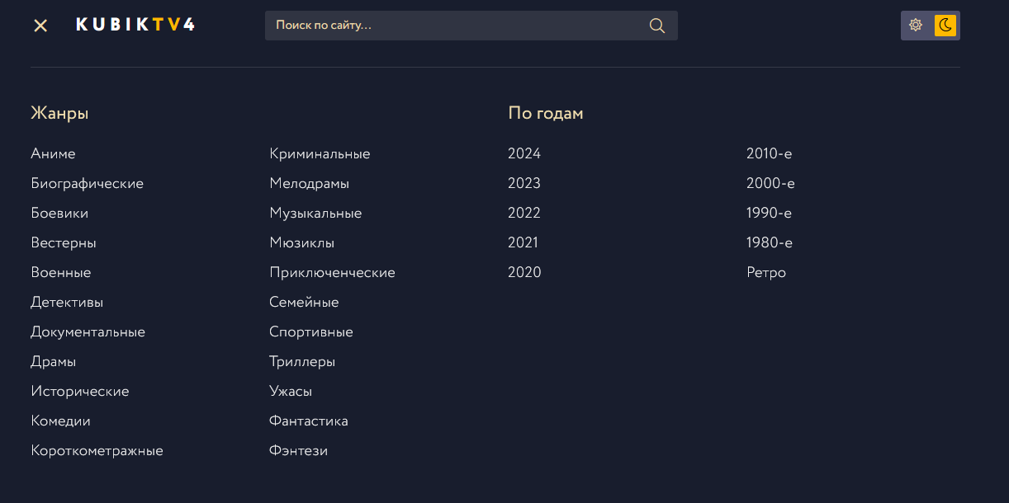

Все ссылки меню кликабельны, но они отправляют пользователя на оригинальный сайт.

 - сделаю кнопку темы, но работать она не будет.

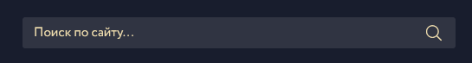

- поиск кликабельный, но не работает.

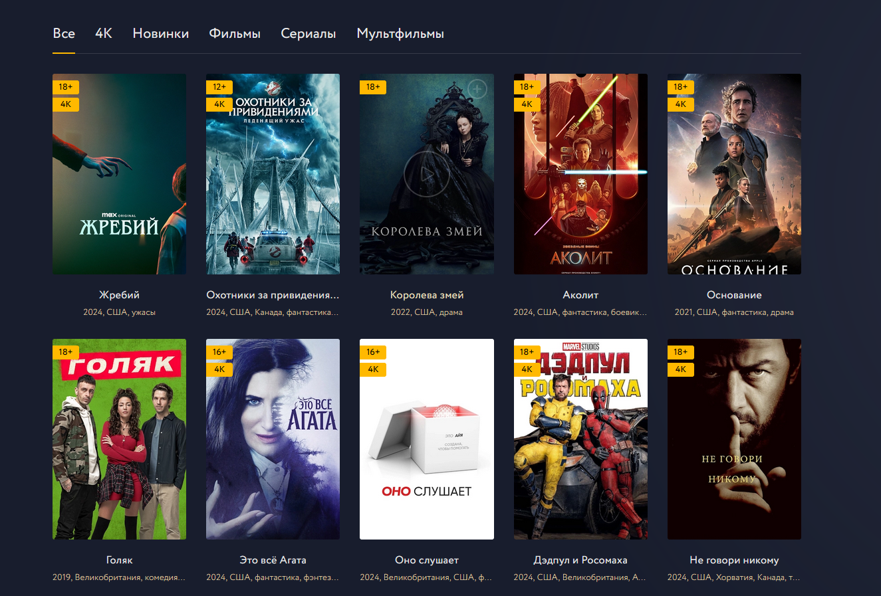

- сетка фильмов. Первый кидает на мою собственную страницу с фильмом, о ней чуть позже.

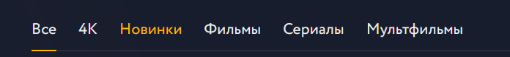

- Ссылки кликабельны, ведут на оригинальные страницы сайта.

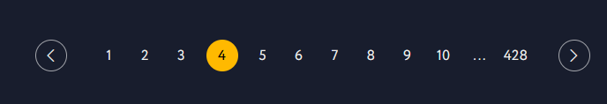

- кликабельные цифры и кнопки, но они будут вести на оригинальные страницы, либо на 1-ую.



- лого – ссылка на главную страницу, остальное, за исключением «Главная», - нерабочие ссылки с эффектом наведения.

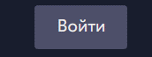 - кнопка Войти для верификации пользователя, меняется на логи пользователя при входе. Нажав на логин откроется попап с предложением ввести данные администратора

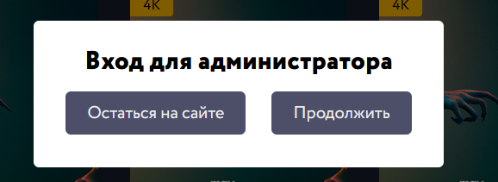

Нажав продолжить:

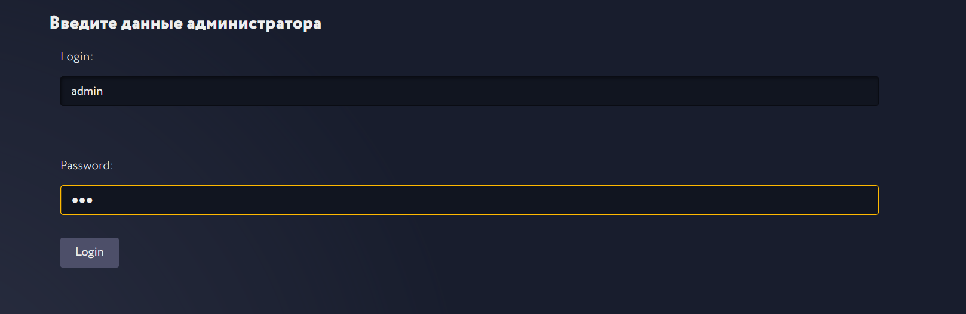

Админ Панель:

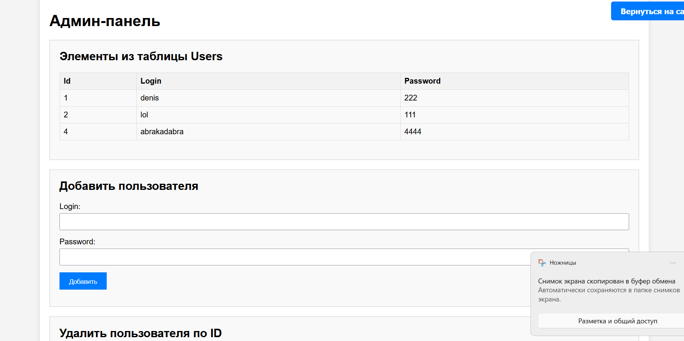

Формы: Добавить пользователя, удалить пользователя, Добавить фильм, удалить фильм.

А также таблицы с администраторами, фильмами и пользователями

Кнопка вернуться на сайт – перекинет при нажатии на главную страницу

Страница с фильмом - <https://kubiktv4.ru/8646-zhrebij.html>

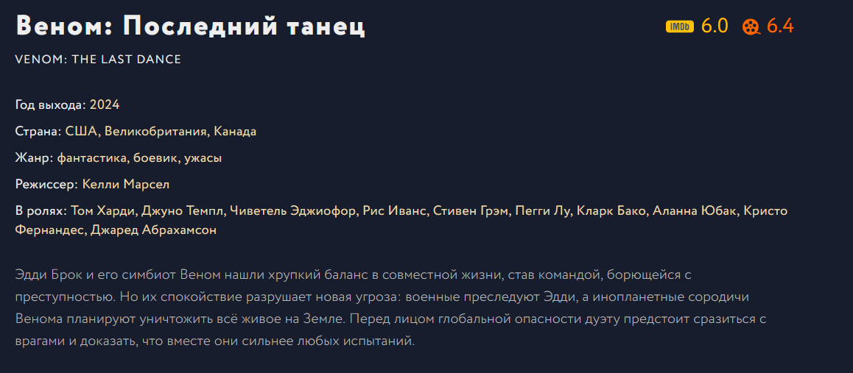

- Просто текст.

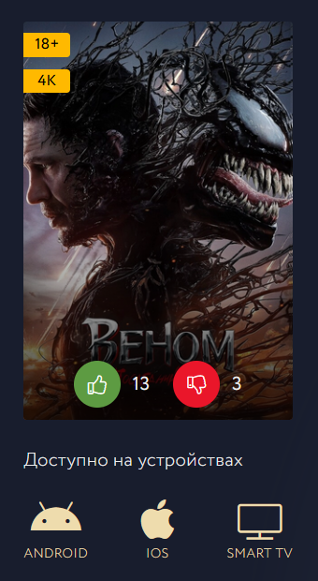 - Текст, иконки ОС, а также некликабельные иконки соцсетей.

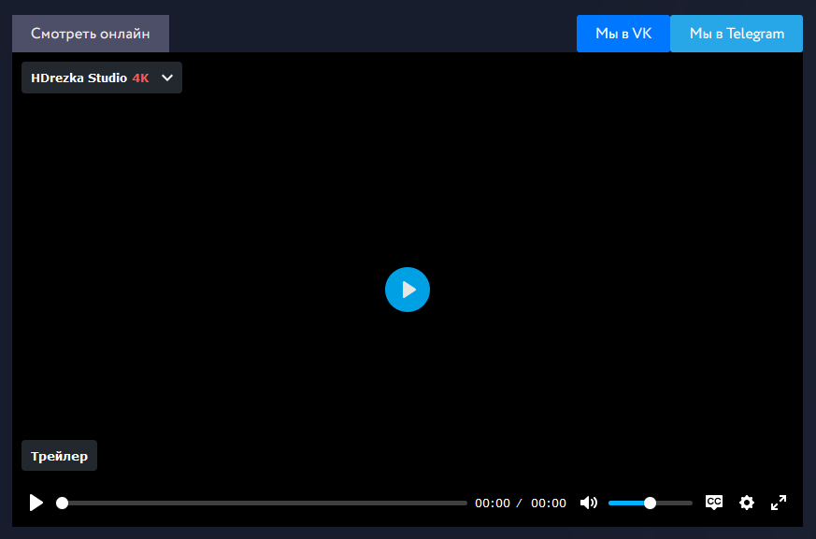

- некликабельные кнопки соцсетей, видеоплеер.